

**粤嵌教育**

**嵌入式校企合作方案**

基于物联网的智能家居视频监控软件逻辑实现



广州粤嵌通信科技股份有限公司

广州粤嵌通信科技股份有限公司，是中国专业的嵌入式培训基地，中国专业嵌入式教学仪器平台生产商，嵌入式行业产品解决方案提供商，于2005年在广州科学城成立。公司在进行自主知识创新和技术研发的基础上，目前已经在国内外 IT 行业嵌入式技术领域取得了显著影响力。相继与微软、Intel、IBM 、SUN 等国际著名 IT 公司建立了战略合作伙伴关系，创建有多个联合实验室。与广东海洋大学校企合作多元化，每年接收海大相关专业生产实习实训，取得非常好的口碑成果。

目录

**一、** **课程设计任务及要求** 3

**二、** **指导教师** 4

**三、** **设计目标及技术要求** 4

**四、** **仿真或实验条件** 5

**五、** **具体设计过程要求** 5

**a)** **确定总体方案** 5

**b)** **软、硬件设计** 5

**c)** **调试** 5

**d)** **其他** 6

**六、** **仿真、实验结果分析要求** 6

**七、** **设计的心得体会要求** 6

**八、** **主要参考书目** 6

1. **课程设计任务及要求**

|  |  |  |
| --- | --- | --- |
| **设计题目** | **基于物联网的智能家居视频监控软件逻辑实现** | |
| **设计任务：**  本设计的目标完成一个基于物联网的智能家居视频监控系统的设计，该系统利cortex-A8为硬件平台，BOA为服务器，sqlite3为数据库完成的一个系统，通过交叉编译把服务器和数据库移植到开发板中，同时通过usb接口连接摄像头，把摄像头采集的数据实时，显示到开发板中，同时浏览器输入服务器搭建好的的IP地址及端口号，也可在网页中显示摄像头的数据。  硬件：GEC210开发板、USB摄像头  硬件功能：GEC210开发板提供USB接口，与摄像头通信  软件功能：   1. 实现GEC210开发板简单UI界面 2. 实现BOA与SQLite3移植到arm-linux中 3. 实现从摄像头读取数据，并显示在GEC210上 4. 实现GEC210视频监控操作人机交互逻辑 5. 在浏览器中可以获取摄像头采集到的数据 | | |
| **设计要求：**  1、实现嵌入式linux系统下的lcd上显示图片。  2、实现嵌入式linux系统下的简单UI界面。  3、视频图像不能有严重的卡顿，丢包现象  4、能够控制服务器的开启与关闭  5、实现GEC210的人机交互逻辑（触摸屏交互）。  6、实现项目开机自启动。  7、测试通过如下测试用例：  整体项目无明显卡顿  LCD界面显示界面无图片倾斜，颜色异常。  正常启动服务器，并且设置其IP地址与端口号  GEC210能够正确的获取视频图像信息，浏览器上能够正确的获取视频图像信息（重启开发板与重启服务器后均能实现）  重启系统后项目自启动成功。  对用户所有操作有明显反馈 | | |
| **课程对培养目标的支撑：** | | |
| **指导教师（签字）** | |  |

1. **指导教师**

待定

1. **设计目标及技术要求**

|  |  |
| --- | --- |
| 设计目标 | 了解物联网开发流程  理解使用摄像头  理解嵌入式开发相关内容。 |
| 技术要求 | C语言基础 |
| 单片机基础 |
| Linux基础 |
| 网络通信基础 |
| 嵌入式开发软件基础 |

1. **仿真或实验条件**

|  |  |
| --- | --- |
| 实验条件 | GEC210开发板 |
| 网络环境 |
| USB摄像头 |

1. **具体设计过程要求**
   1. **确定总体方案**

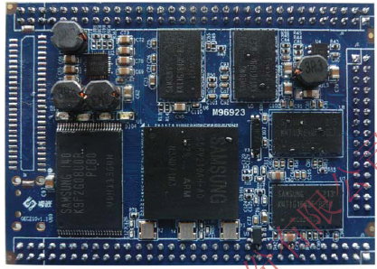

GEC210 核心板

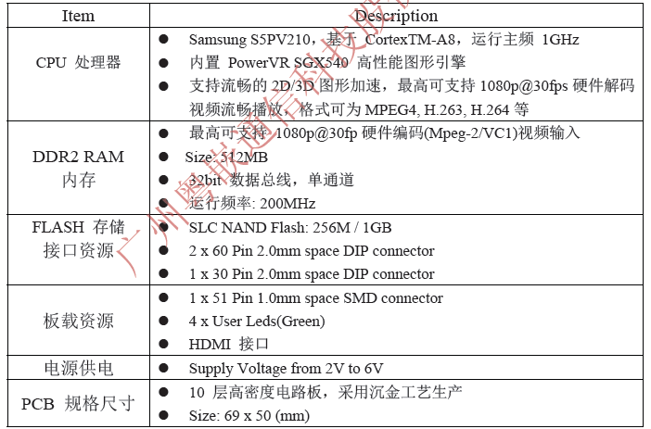

* 1. **软、硬件设计**

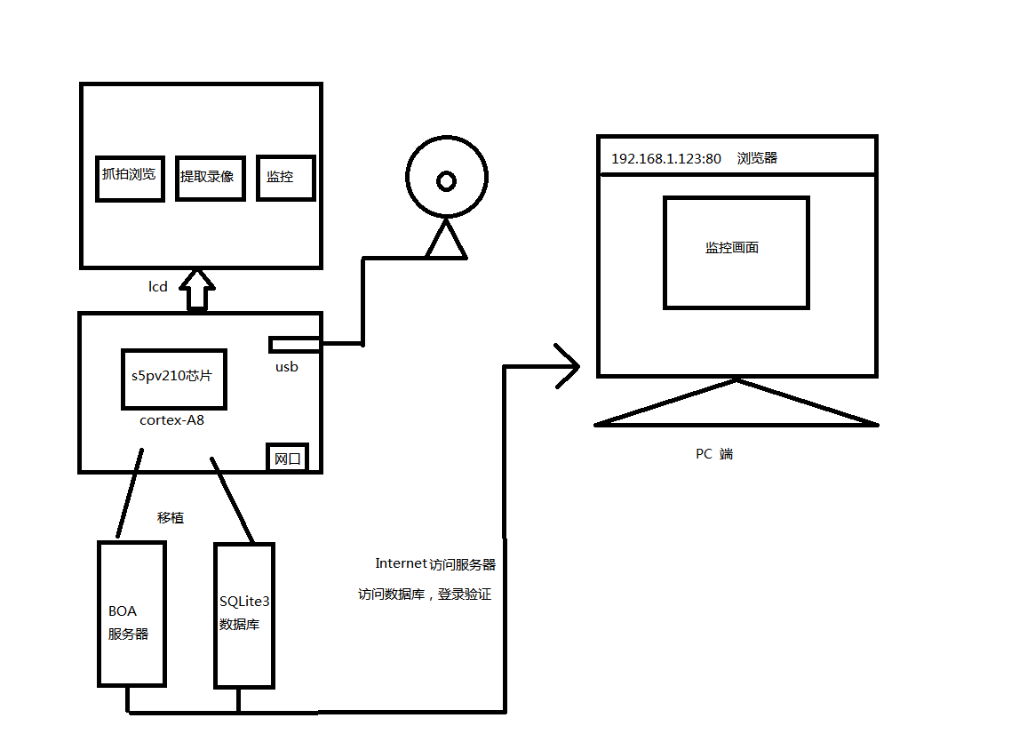

* 1. **调试**

调试打印调试

* 1. **其他**

暂无

1. **仿真、实验结果分析要求**

要有详细的设计以及调试过程记录

1. **设计的心得体会要求**

需要将自己对整个项目的理解写入。

1. **主要参考书目**

《linux环境编程图文指南》

《算法基础 - 打开算法之门》

《深入理解Linux内核》